**Консультация для родителей.**

**Гендерный подход к организации игровой деятельности**.

Гендерное воспитание – одна из важнейших задач, стоящих перед родителями и воспитателями в детских садах. Малыши должны ассоциировать себя с конкретным полом.

Социальные изменения, происходящие в современном обществе, привели к разрушению традиционных стереотипов мужского и женского поведения. Идет смешение половых ролей, феминизациюя мужчин и омужествление женщин.

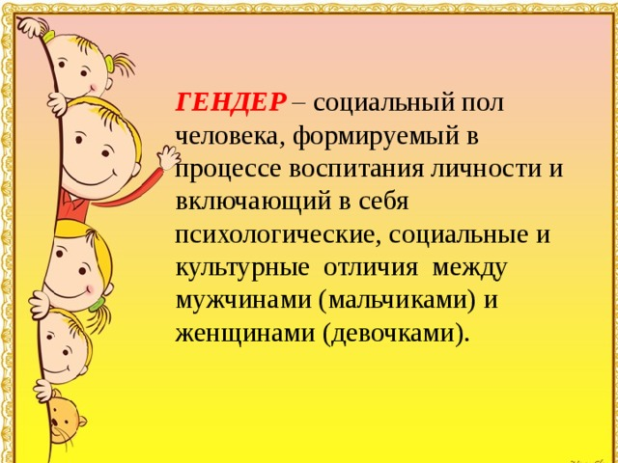На фоне этих изменений меняются и внутренние психологические позиции детей, их сознание: девочки становятся агрессивными и грубыми, а мальчики перенимают женский тип поведения. Наблюдая за детьми, можно заметить, что многие девочки лишены нежности, терпения, не умеют мирно разрешать конфликтные ситуации. Мальчики же, наоборот, не умеют постоять за себя, слабы физически, лишены выносливости и эмоциональной устойчивости, у них отсутствует культура поведения по отношению к девочкам.

Всё это позволяет сделать вывод о необходимости создания в ДОУ условий для **гендерной** социализации дошкольников. Проблема **воспитания** и обучения ребёнка в соответствии с его полом является актуальной задачей нашей с вами педагогической работы.

Период дошкольного детства – это тот период, в процессе которого педагоги и родители должны понять ребенка и помочь ему раскрыть те уникальные возможности, которые даны ему своим полом.

В дошкольном возрасте игра является основным видом **деятельности**. Поэтому мы на конкретных видах игр постараемся раскрыть суть **гендерного подхода к их организации**.

1. Дидактические игры.

Они доступны детям с младшего возраста. Например, игра *«Кто что носит»*. Детям предлагают рассмотреть следующие картинки (на наборное полотно выставляются картинки с изображением мужской и женской одежды). Нужно распределить предметы одежды на два мольберта: там, где нарисована девочка – предметы женской одежды, а там, где мальчик – предметы мужской одежды. *(слушатели распределяют картинки к соответствующим схемам)*.

Или, например, словесная игра *«Кто что делает»* *(о мужских и женских обязанностях в семье)*. **Воспитатель** бросает мяч ребёнку и называет *«мама»*, ребёнок должен назвать слова-действия, относящиеся к обязанностям мамы.

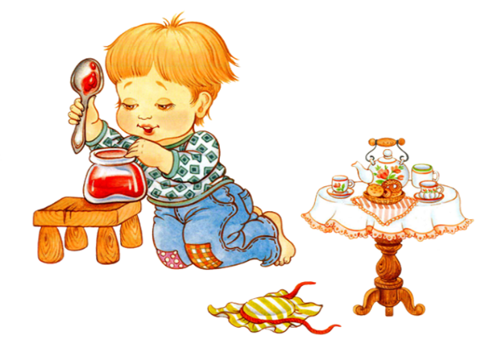Таких игр много и они вам знакомы. Это следующие игры: *«Наши причёски»*, *«Кем я буду и каким»*, *«Найди правильно»*, *«Наша семья»*, *«Кому что нужно для работы»*, *«Настроение»*, *«Волшебный цветок»*, *«Как я дома помогаю»*, *«Кто я в семье»*, *«Пожелания»*, *«Благородные поступки»* и другие.

2. Игры-занятия с куклами.

*«Накормим куклу Машу»*, *«Оденем куклу Машу на прогулку»*, *«Куклы ждут гостей»*, Куклы заболели». Этот вид игр присутствует в младшем возрасте.

3. Имитационные игры.

Детям предлагается исполнить роль того или иного персонажа, показать жестами, мимикой эмоциональное состояние героя: *«Рассердившаяся девочка»*, *«Испуганный мальчик»*, *«Ласковая девочка»*, *«Любящая мама»*, *«Весёлый папа»*, *«Обиженная дочка»*, *«Уставшая бабушка»*, *«Злобный мальчик»* и т. д. Можно использовать при этом кубик *(показ кубика с изображением лиц с разной мимикой)*.

4. Подвижные игры.

Мы предлагаем вам поиграть в игру *«Цветы и пчёлки»*. Распределяемся на две команды – девочек и мальчиков. Девочки – пчёлки, а мальчики – цветы. Все разбегаются по залу. По сигналу нужно выполнить свои роли: девочки грациозно двигаются, машут крылышками, качают головками, подражая жужжанию пчёл. Мальчики изображают цветы: встают на одно колено, расправляя руки, как лепестки. По второму сигналу меняются ролями. Мальчики становятся шмелями: машут руками, словно крыльями, жужжат, словно большие шмели, а девочки изображают красивые цветы.

5. Игры-состязания.

*«Кто больше скажет красивых слов о маме, папе»*.

«Кто больше назовёт имён мальчиков *(девочек)*».

«Кто больше назовёт мужских и женских *(маминых и папиных)* вещей».

*«Кто найдёт больше сходства: в цветке – женщине; в мужчине – льве»*. *(поиграть)*

«Напиши словесный портрет девочки *(мальчика)*».

«Кто больше вспомнит сказок с добрыми, заботливыми, трудолюбивыми и сильными героинями и сильными, выносливыми, отважными, находчивыми героями» ит. д.

6. Символические игры.

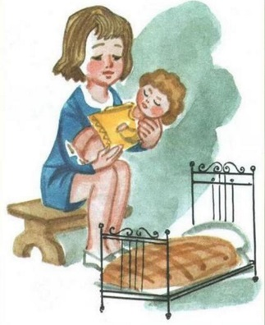*«Предмет – мужчина, предмет – женщина»* (педагог предлагает рассмотреть предмет *(кувшин, лампа, подушка, карандаш и др.)* и представить, каким бы он был, если бы был человеком: мужчиной или женщиной. Другие игры:

*«Рассказ музыки»*.

*«Мой любимый герой»*.

*«Сбор чемодана»*.

Основная роль в **гендерной** социализации дошкольников принадлежит сюжетно-ролевой игре.

В сюжетно-ролевой игре дети в символической форме **воспроизводят** взаимоотношения взрослых людей – мужчин и женщин. Сюжетно-ролевые игры позволяют развивать творческие способности детей, их фантазию и артистизм, учат вживаться в образ того или иного персонажа, играть определённую роль. Игры имеют большое значение в социальной адаптации ребёнка, реализации его возможностей в будущем. В игре дети учатся идти на компромисс, меньше ошибаться в людях, избегать конфликтных ситуаций, поддерживать дружественную атмосферу.

В сюжетно-ролевой игре успешно развивается личность ребёнка, его интеллект, воля, воображение, коммуникативность, стремление к самореализации, самовыражению. Играя роль, ребёнок выполняет определённую социальную функцию, дифференцированную по полу.

Таких игр много и вам они знакомы: *«Дочки-матери»*,*«У нас в гостях»*,*«Идём в кукольный театр»*,*«Ожидаем гостей»*,*«Дети заболели»*,*«В семье именины»*,*«Детский сад»*,*«Салон красоты»*, *«Супермаркет»*, *«Ателье»*, *«Скорая помощь»*.

Это игры, которые предпочитают девочки.

*«Строители»*, *«Военные»*, *«Моряки»*, *«Космонавты»*, *«Спасатели»*, *«Пожарные»*, *«Богатыри»* - в эти игры активнее играют мальчики.

Но большая часть игр, включая перечисленные, в играх детей объединяются одним сюжетом.

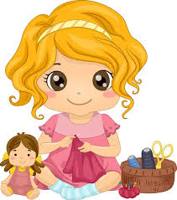Особого внимания со стороны педагогов требуют проблемы, связанные с **организацией** предметно-пространственной среды.

Предметно-пространственная среда не только обеспечивает разные виды активности дошкольников (физической, **игровой**, умственной и т. п., но и является основой его самостоятельной **деятельности с учётом гендерных особенностей**. Роль взрослого в данном случае состоит в том, чтобы открыть перед мальчиками и девочками весь спектр возможностей среды и направить их усилия на использование отдельных элементов её с учётом **гендерных** и индивидуальных особенностей и потребностей каждого ребёнка.

*Подготовила*

*Митрофанова Н.А*